**VS2012安装GITHUB 插件**

1. **安装前提：**

VS2012 + update 2 补丁*（网上下载地方很多）*

打开Help → About Microsoft Visual Studio查看

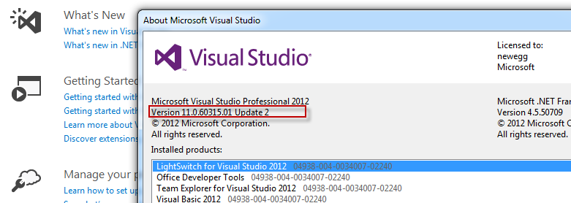

1. **Github 添加Repository**

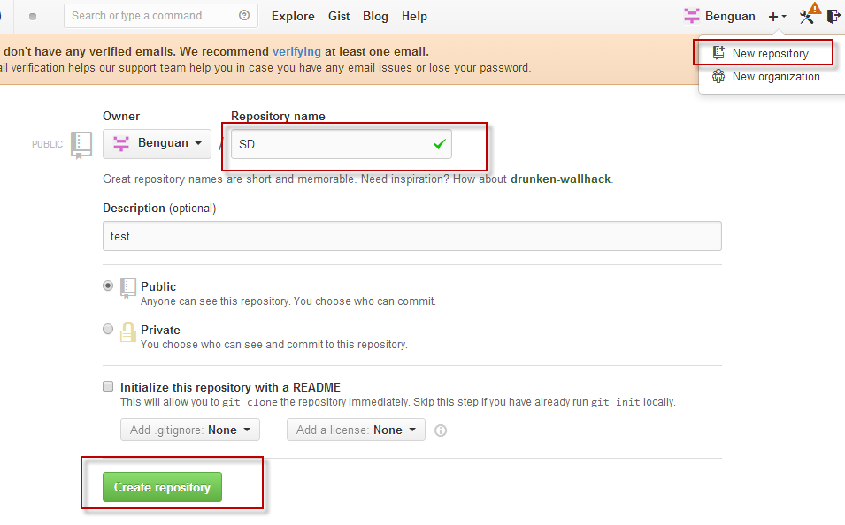

1. **安装步骤：**
2. 打开VS2012，TOOLS（工具）→ Extensions and Updates（扩展和更新）

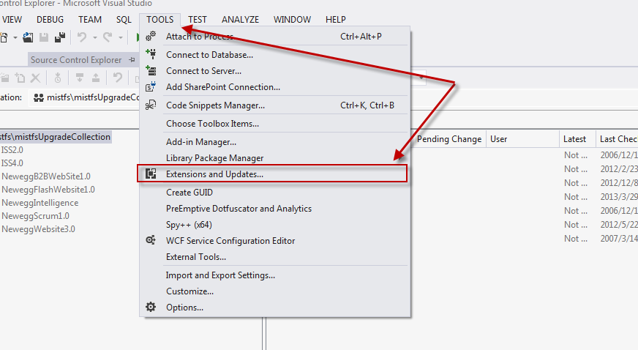

1. 安装扩展，搜索关键字为：visual studio tools for git

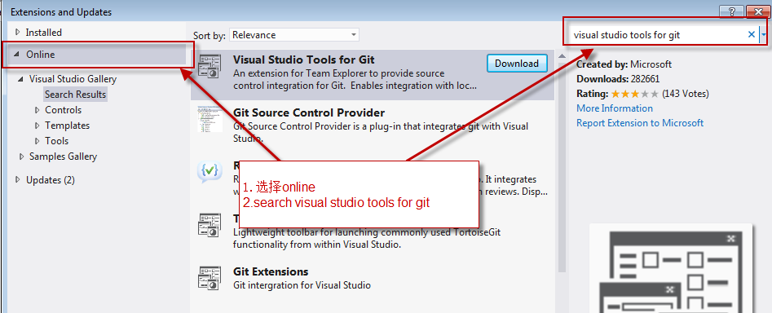

1. 打开TOOLS → OPTIONS

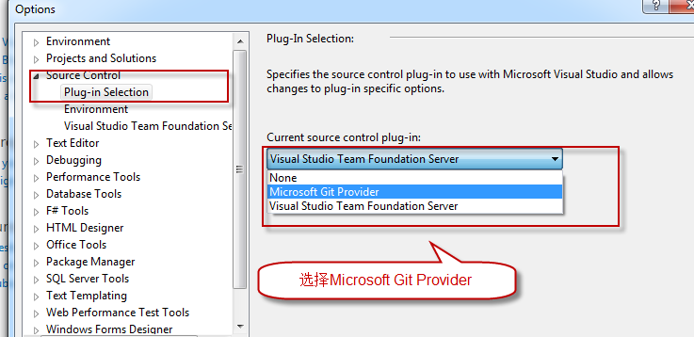

1. 打开Team Explorer → Settings

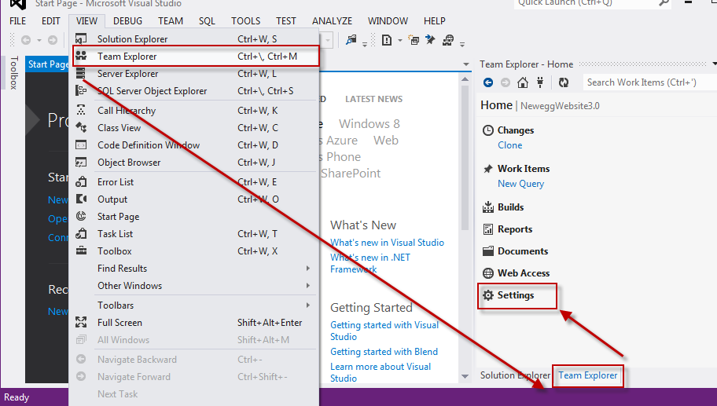

1. 设置GITHUB 账号，目录

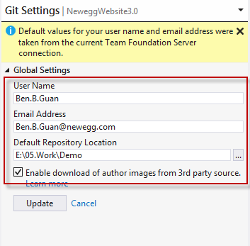

1. **添加一个新的项目到GitHub新建的Repository**
2. 使用VS2012 创建一个新项目，

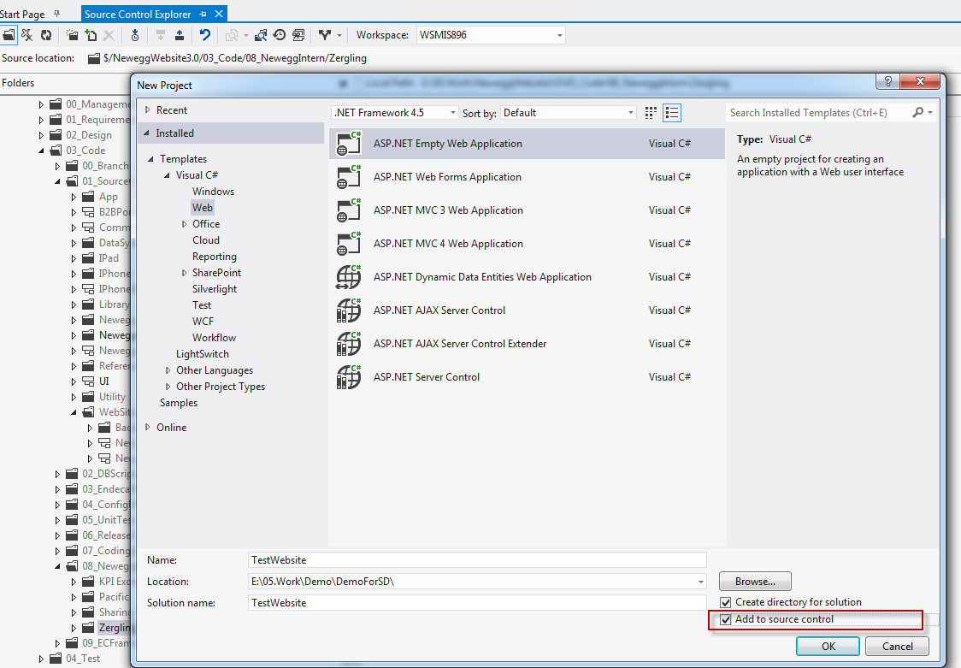

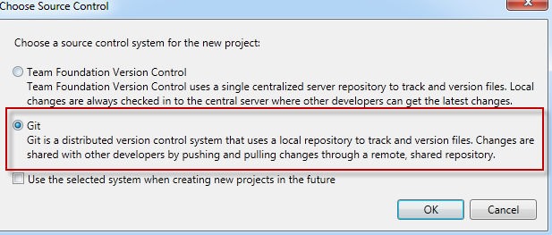

1. 将新建的项目提交到本地

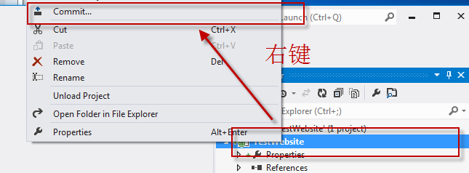

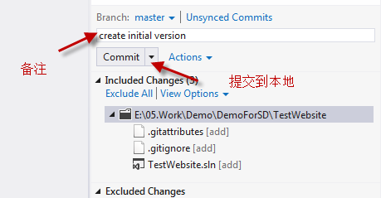

1. 将项目发布到指定的Repository

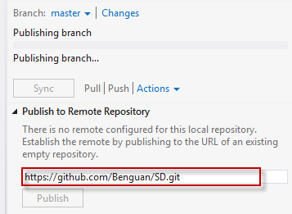

1. 在github Repository 页面可以查看到

